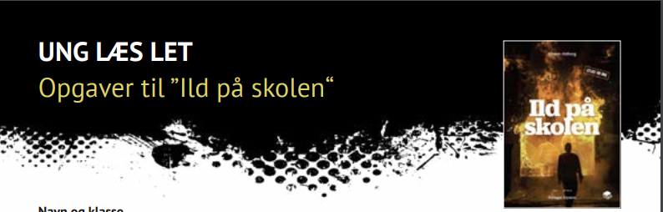
Opgaver til ”Fuck corona” af Kirsten Ahlburg
Udarbejdet af Sanne Bendixen, cand.pæd. i didaktik

# UNGLETLÆST

Kære elev

Om serien
Serien er skrevet til og om unge. Der er emner, som unge ofte møder på en eller anden måde. Det kan være emner som: angst, ensomhed, glæde eller vrede. Der er også bøger om: venner, stoffer, fester og meget andet. Serien er let at læse. Men der er også meget at tænke over.

Om opgaverne til bogen
Opgaverne er delt ind i, før, under og efter du læser. Det er en god idé at læse opgaverne igennem nu. Så kan du tænke over dem, før du læser. Der er få opgaver til ”mens du læser”. Det er bedst at opleve bogen sådan. Uden at skulle stoppe op.
Nogle opgaver er der svar på i bogen. Andre spørger til dine tanker. I andre opgaver skal du skabe noget. Det kan være tekst, lyd, fotos. Du kan arbejde alene eller i par. Nogle gange skal du nævne noget fra bogen. Så skal du huske at skrive siden i parentes. Fx ”Alf går i en ny 9. klasse (s. 7)”. Du kan skrive direkte i opgaverne.

Før du læser

A. Læs bogens titel
- Har du selv haft lyst til at sige: ”Fuck corona”?
- Hvad kan gøre, at man har lyst til at sige sådan?

B. Se på bogens forside, og læs den tekst, der er på bagsiden.
- Hvordan kan billedet hænge sammen med bogens titel?

C. Slå op på side 5.
Du kan se en liste med kapitler.
Læs hele listen.
- Hvad tror du, der kommer til at ske i bogen?

Mens du læser

A. Læs side 7-20.
- Hvor gammel vil du tro, at jeg-fortælleren er? Begrund dit svar.
- Hvem er Mette (på side 11)?

B. Læs side 21-40.
- Hvad er ”Gul Gajol”? Hvorfor er det et problem, at der ikke er glas (side 21-22)?
- Hvad har ski og Østrig med corona at gøre (side 23)?
- Hvad sker der til festen?

C. Læs s. 41-48.
- Hvad sker der med Signes farfar?

3.Når du har læst

Personer

A. Læs side 21-40 igen.
Skriv stikord, imens du læser:
- Hvilket indtryk får du af Signe og hendes venner?

sprog

B. I bogen står der tit ”fuck”.
Fx side 7: ”Fuck også den lortevirus”.
Fx side 16: ”Hvad fuck skal jeg her”.
Fx side 22: ”Men fuck corona”.
Fx side 29: ”Fuck, hvor har jeg savnet den lyd”.
Fx side 30: ”Hvad fuck”.
Fx side 35: ”Fuck jeres regler”.
Fx side 37: ”Nogle råber fuck”.
Fx side 46: ”Fuck, de er vrede”.

- Hvad betyder ”fuck”, hvis man oversætter det?
- Hvad mener Signe og hendes venner, når de siger ”fuck”?
- Hvorfor tror du, at Signe og hendes venner taler sådan?
- Hvilke særlige ord bruger du selv, når du taler med dine venner?

C. To steder i bogen sammenligner Signe sig selv med andre ting:

Side 15: ”Men jeg sidder her som en zombie”.
- Hvad mener hun med det?

Side 29: ”Jeg er som en tør svamp”.
- Hvad mener hun med det?

Budskab

D. Læs side 41-48 igen.
- Hvad har Signe lært af sin historie?

E. Læg mærke til, at Signe tænker en del på skyld.
- Hvordan kan Signe føle skyld over, at hendes farfar er syg med corona?

F. Signe tænker, at farfar blev smittet, fordi der er fester.
Hun tænker, at det kan være unge som hende selv.
- Er du enig? Begrund dit svar.

G. Signe ser kun fire venner for at være sikker på, at hun er rask.
- Er du enig i, at hun kan være sikker? Begrund dit svar.

H. Din mening.
- Hvilket budskab har bogen til dig som læser?
- Er du enig i det budskab?

4. Ud af teksten

A. På dette link giver Sundhedsstyrelsen råd til unge:
https://www.sst.dk/da/corona/forebyg-smitte/saerligt-til-unge
- Klik på linket og læs de råd, man får som ung.
- Hvad har du selv tænkt over, når du er sammen med dine venner?
B. Se også de film fra Sundhedsstyrelsen, der er i dette link:
https://www.sst.dk/da/udgivelser/2020/vi-kan-godt-ungefilm
- Hvem er manden, der dukker op i alle filmene?
- Hvad er manden symbol på?
- Tror du, at filmene vil få folk til at passe mere på? Begrund dit svar.

C. På side 18 i bogen står der:
”Men vores liv går i stå, fordi vi skal passe på de voksne”.
- Hvad mener Signe med det?

D. Hør denne podcast om at holde fest, når der er corona:
https://www.dr.dk/radio/p3/tvaers/tvaers-podcast-75
- Noter Tammy og Sarahs argumenter for, at det er o.k. at feste.
- Noter Olivers argumenter for, at man ikke skal holde fest.

E. Læs eller lyt til teksten i de tre links, der står hér:
https://www.information.dk/debat/2020/10/corona-taget-ungdom
https://www.tv2fyn.dk/odense/nye-restriktioner-rammer-isaer-de-unge-det-er-roev
https://www.information.dk/debat/2020/12/kan-efterlade-ubeboelig-jordklode-kalde-unge-uansvarlige
Alle tre tekster peger på, at især unge er ramt af, at de ikke må ses.
- Noter argumenter for, at især unge er ramt af, at man ikke må ses.

F. Læs dit svar på opgave C igen.
- Er du enig med Signe?
- Begrund dit svar. Brug fx argumenter fra opgave A, B, D og E til dit svar.

5. produktion

Digital produktion

A. Vælg en scene fra bogen.
Genskab scenen. Du kan fx få andre fra klassen til at være med.
Lav scenen som et foto.
- Brug dit foto til at lave en ny forside til bogen.

Skriftlig produktion

B. Skriv et blogindlæg.

Du skal skrive om:
- Hvad der sker i din egen hverdag med corona.
- Dine tanker om det, der sker i din egen hverdag.
- At du lige har læst ”Fuck corona”.
- Hvad der sker i bogen.
- Din mening om bogen.
- Om du er enig i: ”Vores liv går i stå, fordi vi skal passe på de voksne” (side 18).

